|  |  |  |
| --- | --- | --- |
| PUE: założenia projektowe | | |
| Temat: Sterownik kolumny rektyfikacyjnej z zdalną komunikacją | | |
| Stanisław Zachorowski | Elektronika | 14.03.2022 |

1. Założenia

Tematem projektu będzie sterownik umożliwiający kontrolę procesu działania kolumny rektyfikacyjnej lub bezobsługowe przeprowadzenie go.

Czym jest kolumna rektyfikacyjna? Jest to sprzęt laboratoryjny lub przemysłowy w kształcie pionowej rury w której zachodzi proces rektyfikacji. Rektyfikacja, czyli destylacja frakcyjna pozwala oddzielić od siebie substancje o różnych temperaturach wrzenia.

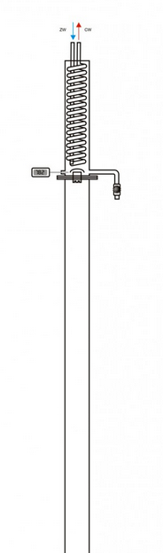Zasada działania:

Podgrzewamy mieszaninę substancji znajdującą się na dole kolumny. Pary o najniższej temperaturze wrzenia zaczynają się unosić do góry kolumny. W procesie stabilizacji otrzymujemy w kolumnie podział par na frakcje. Pozwala nam to wyodrębnić intersujące nas substancje.

Obok schematyczny wygląd kolumny rektyfikacyjnej typu Aabratek.

Poniżej zdjęcie rzeczywistej kolumny produkcji destylatory.com

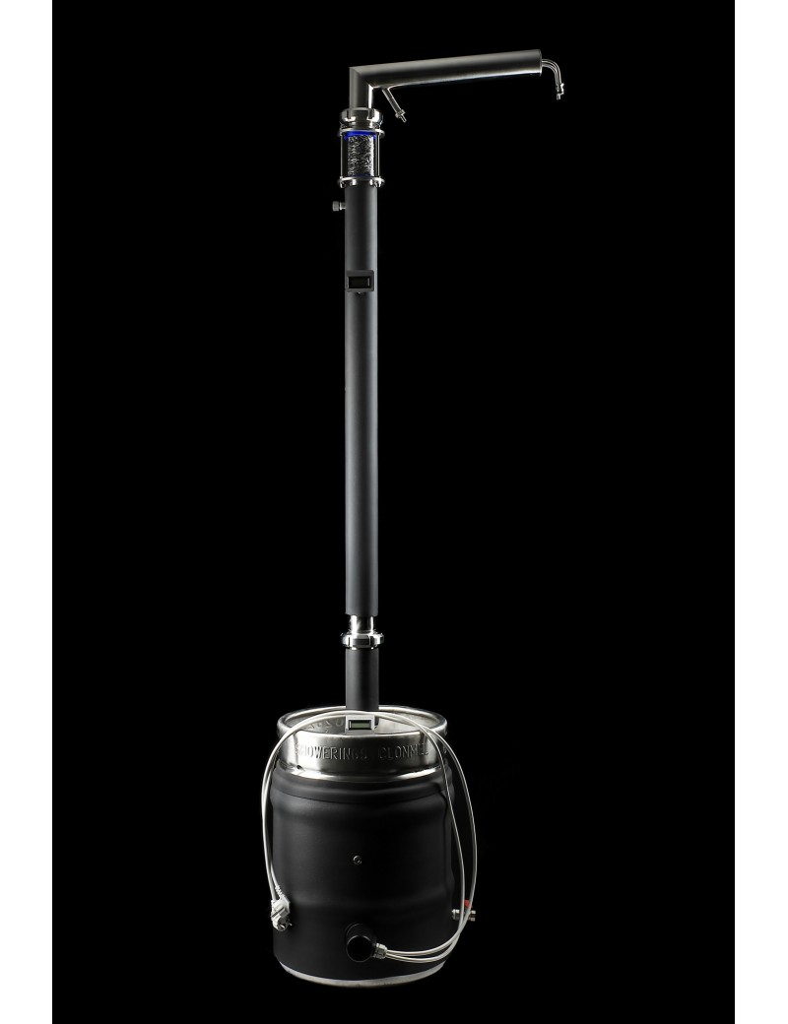

1. Funkcjonalności
   1. Obsługa wielu dokładnych czujników temperatury
   2. Obsługa wagi
   3. Sterowanie mocą grzałek 2x2kW (1x sterowanie ON/OFF, 1x sterowanie mocą)
   4. Sterowanie elektrozaworem odbioru
   5. Sterowanie pracą pompy chłodzenia (ON/OFF)
   6. Zbieranie statystyk pracy
   7. Wyświetlacz
   8. Komunikacja bezprzewodowa
2. Rozwiązania
   1. Porty GPIO pozwalające na odczyt cyfrowych czujników temperatury
   2. Port z przetwornikiem ADC
   3. Porty sterujące
      1. Stycznikiem ON/OFF
      2. Regulatorem mocy PWM(?)
   4. Port sterujący zaworem ON/OFF
   5. Port sterujący stycznikiem załączającym pracę pompy
   6. Port karty SD pozwalającej zgrać i przeanalizować dane
   7. Wyświetlacz do prezentowania danych
   8. Komunikacja WiFi/Bluetooth, odpowiedni zasięg i możliwość podłączenia pod aplikacje mobilne
   9. Zasilanie z sieci
   10. Wyprowadzone przyciski do sterowania x5
3. Schematy ideowe

